VENDÉGLÁTÓS TANULÓK FIGYELEM!
FELHÍVÁS
OLASZORSZÁGI SZAKMAI GYAKORLATRA
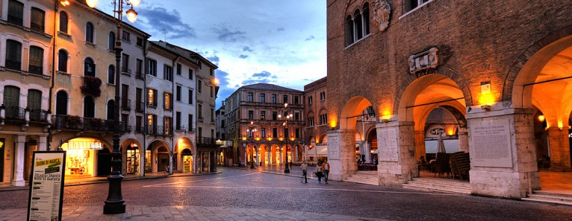

Külföldi szakmai gyakorlati lehetőség
18. életévét betöltött pincér, szakács, vendéglátásszervező, vendéglős
tanulók számára

Olaszországi mobilitási program diákoknak:
Vendéglátó szakmát tanulók szakmai kompetencia fejlesztése Olaszországban. A JNSZMKIK a Marco Polo G. E. I.E. - vel együttműködve az ERASMUS + uniós pályázat keretében olaszországi mobilitási programot szervez szakmai gyakorlat elvégzésére, vendéglős, szakács és pincér munkaterületeken.
A program célja:
A Mobilitás program a tanulóknak a szakmai gyakorlatszerzést, külföldi szakmai tapasztalatok elsajátítását teszi lehetővé. Az egészséges ételkészítést és olasz gasztronómiát megismerő fiatalok hazatérve, a hazai vállalkozásoknál elhelyezkedve, a nemzetközi színvonalnak megfelelően tudják munkájukat végezni. Ezen kívül a megszerzett tapasztalataikat a nemzetközi verseny felkészülésekben is kamatoztatni tudják.
Az olaszországi szakmai gyakorlati program:
A program 16 hetes (112 napos) olaszországi szakmai gyakorlatot biztosít oda-vissza utazással, szállással, teljes ellátással, olaszországi és hazai mentorálással, online olasz nyelvi felkészítő kurzussal és havi 100 euro ösztöndíjjal a 16 hetes tartózkodásra a program keretén belül. A program Europass Mobilitási igazolványt biztosít, amellyel külföldön szakmai munkát lehet vállalni.

Amit a szakmai gyakorlattal kaphatsz:
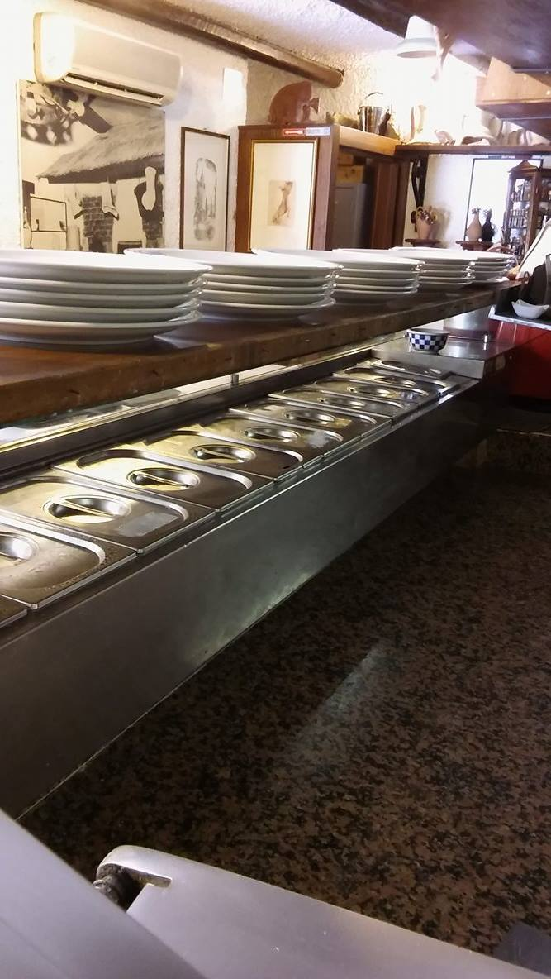
- lehetőséget, hogy az olasz gasztronómiai kultúrát hiteles
forrásból megismerd,
- lehetőséget egy ingyenes szakmai olasz nyelvtanfolyamra,
- 16 hetes, 112 napos szakmai gyakorlatot szerezhetsz lignanoi Szállodai Konzorciummal kötött megállapodás értelmében 61 olaszországi minősített szálloda, vagy étterem egyikében pincér vagy szakács munkaterületen,
- szakmai fejlődést, nemzetközi körülmények közötti munkavégzést, tapasztalatszerzést,
- a gyakorlat alatt teljes ellátást, szállást, kiutazás, hazautazás és ösztöndíj biztosítását,
- magyarul beszélő mentort, aki segíti a kint tartózkodás alatt a gyakorlati munkavégzést és a kinti önálló életvezetést,
- Europass Mobilitási igazolványt a gyakorlatról.
A mobilitási program szervezésében a nagy tapasztalattal rendelkező Marco Polo G. E. I.E. 2015-ben a Magyarországi Olasz Kereskedelmi Kamarával (MOLK) már korábban is bonyolított le mobilitási programot szakképzési tanulók számára. Marco Polo G. E. I. E.-ről, a magyarországi tevékenységéről a szervezet honlapján lehet olvasni: http://hu.marcopologeie.eu

Jelentkezés módja:
Az alábbi linken található űrlap kitöltésével: https://docs.google.com/forms/d/1r6biLbzBsGBCHNECnsYrYW9WoE8IME8xdQ9dBD9nyn4/edit

Magyarországi felkészítési program tartalma:
- Nyelvi felkészítés:
Várhatóan 2016 december elejétől
A program elején két nap nyelvi alapozás után on-line kurzus formájában történik az oktatás.
On line nyelvi órák:
Várhatóan 2017 január elejétől
Az online kurzust az informatikai platformok használatával lehetséges igénybe venni. Az órák heti két alkalommal, 2 x 60 percesek, délután 15.00 és 19.00 óra közötti idősávban kerülnek megszervezésre, a részvevőkkel történő személyes egyeztetés alapján.
Minden részvevő Kurzuslátogatási Bizonyítványt kap, ami felhasználható rögtön az iskola elvégzése után az elhelyezkedésben, azoknak is, akik élnek az ingyenesen elvégzendő kurzus lehetőségével, de nem utaznak ki szakmai gyakorlatra.
A szakmai nyelvtudás nagy esélyt biztosít az elhelyezkedésre, amely a munkáltatók számára fontos szempont a vendéglátásban. Videó összeállítás a kurzusról: https://youtube/aqUbOUfil9E

- Nyelvi és szakmai záró vizsga (gyakorlati élő munkával): 3+1 nap záró vizsga
Várhatóan 2017 április végén
Mindenki, aki részt vesz a nyelvi órákon és megfelelően teljesít, záró vizsgát tesz, amelyet 3 (egy műszak naponta) napból álló, un. vizsga előkészítő előz meg. A nyelvi és szakmai vizsga Budapesten, az Academia Italia, és a Da Mario olasz éttermekben lesz és olasz gasztronómia iskola segít. A felszolgálók olasz anyanyelvű vendégnek fognak felszolgálni, a szakácsok az olasz anyanyelvű séf utasításai szerint fogják elkészíteni az ételt.
Jelentkezési határidő:
MEGHOSZABBÍTVA 2017. január 31-IG

További információ kérhető:

Sonyák Béláné JNSZMKIK Szakképzési vezető
Tel.: 06-56-510-622
E-mail: sonyakk@jnszmkik.hu

A program kezdetéig, 2017. június 6-ig

